МБУК ЦЕНТРАЛЬНАЯ БИБЛИОТЕКА МР БЛАГОВАРСКИЙ РАЙОН
МЕТОДИЧЕСКИЙ ОТДЕЛ

Библиотечно-читательская акция
«10 книг, которые потрясли вас » _______________________________________________
10 книг, которые произвели неизгладимое впечатление на жителей
Благоварского района

с. Языково, 2016 г.
Уважаемый читатель!
В жизни каждого человека происходит замечательное чудо – встреча
с великолепной книгой, которая захватит тебя, увлечет и будет долго не отпускать от себя. Будет идти время, а ты в своих мыслях все будешь обращаться к её страницам и вот удивительный факт: сто лет тому назад написанное не только не устаревает, а наоборот воспринимается как сегодняшнее слово, задевает за сердце, будоражит ум и воображение, заставляет размышлять о происходящем с героями. И сегодня мы представляем вам 10 произведений художественной литературы, которые не оставили читателей равнодушными, произвели большое впечатление, изменили взгляды на некоторые события и свою жизнь, помогли и поддержали в трудной жизненной ситуации. Этот список книг был составлен по ходу проведения в районе библиотечно-читательской акции
«10 книг, которые потрясли вас».16 библиотек приняли участие в акции,
количество участников составило 470 человек.
Каждая библиотека с 1 марта по 21 марта собирала списки
от своих читателей и в итоге составила свой перечень, состоящий из 10 книг,
наиболее часто повторяющихся в списках. Центральная районная библиотека
по этим спискам произведений составила список в количестве 10 книг в масштабе района. В этот заключительный список вошли книги, наиболее часто упоминающиеся в предыдущих списках.
Вот этот список:

- Т. Гарипова «Бурёнушка»

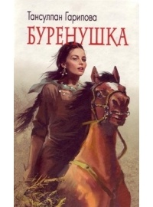
Ярким и самобытным явлением стало появление пенталогии «Буренушка», созданной автором в течение 1997-2004 гг. В романе прослеживается столетняя история башкирского народа, освещается вечная борьба между добром и злом, создается целая галерея запоминающихся, ярких образов башкирских женщин, хранительниц очага, продолжательниц жизни. По результатам I Республиканского конкурса «Лучшая башкирская книга года» роман признан самой читаемой книгой. Роман «Буренушка» – очень серьезное, многоплановое произведение, которое будет интересно читателям различных социальных групп. Можно без преувеличения сказать, что эта книга обогатила не только башкирскую, но и мировую культуру.

- Книги Зифы Кадыровой ( «Сумбуль», «Испытание судьбы», «Жизнь, прожитая в ожиданиях», «Одинокая весна», «Где дорога к счастью»)

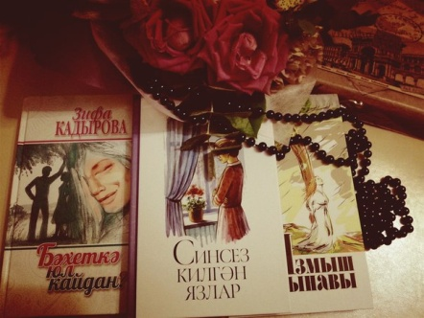
Книги Зифы Кадыровой – это прорыв в жанре женского романа на татарском языке. Сейчас за книгами идет настоящая охота: читают романы и молодые, и взрослые, и даже мужчины. Ее книги превзошли по популярности уже известных писателей, завоевали любовь и симпатии читателей. Герои ее книг взяты из жизни. Книги З. Кадыровой не пылятся на полках, а передаются из рук в руки.

- М. Муллакаев «Нэнэй»

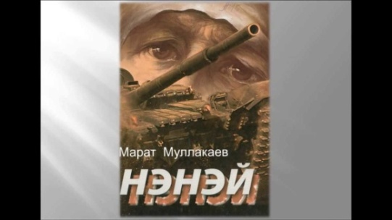

Книга Марата Муллакаева "Нэнэй" повествует о самых драматических событиях новейшей истории России. Автор глазами семидесятидвухлетней женщины из глухой башкирской деревушки, по воле случая оказавшейся в водовороте чеченского конфликта середины девяностых годов прошлого столетия, показывает жестокость и бессмысленность войны.

- М. Лермонтов «Герой нашего времени»

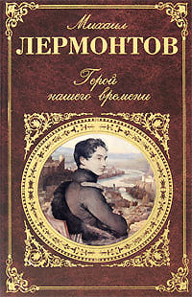

Герой нашего времени» — первый русский психологический роман. Кому из читающей публики не любопытно узнать, кто он, современный герой, кому подражать, с кого брать пример, о чем он думает, как поступает в разных ситуациях? Главный герой романа — Печорин, блестяще образованный, красивый и умный молодой человек, мечтающий о подвигах, но не знающий счастья ни в карьере, ни в дружбе, ни в любви. Его мечты не становятся реальностью потому, что в них нет главного — цели, к которой направлены все действия и помыслы. Печорин много думает о том, КАК он будет что-то делать, забывая, ЧЕГО он хочет достигнуть. В итоге он увядает в бездействии, старится в молодых годах, становясь равнодушным к чужим страданиям и собственным мечтам, ни во что не верящим, ни на что не надеящимся... И хотя роман написан М. Ю. Лермонтовым почти два века назад, многие современники легко узнают себя, свои сомнения и разочарования в размышлениях главного героя.

- М. Шолохов «Тихий Дон»

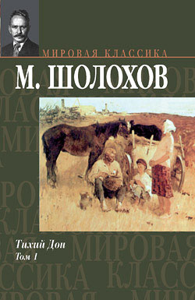
"Тихий Дон" выдержал главное испытание – время. Его читали, читают и будут читать, восхищаясь сильными характерами героев, горячей и беззаветной любовью. Герои романа, как и сам автор, любят землю, земную жизнь, видят в ней единственный источник красоты, способны через любую, даже самую крайнюю жестокость, заметить луч света.

- М. Митчелл «Унесённые ветром»

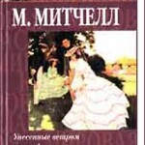

Роман-эпоха! С него началась настоящая американская литература! Фильм, снятый по книге «Унесенные ветром», посмотрел каждый второй житель планеты. Роман Маргарет Митчелл был признан самой популярной книгой ХХ века.

- А. Фадеев «Молодая гвардия»

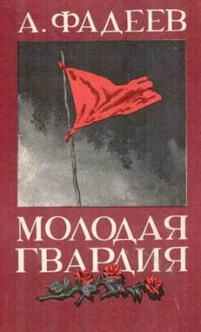
Все мы в детстве читали роман Александра Фадеева "Молодая Гвардия". События романа повествуют о борьбе молодогвардейцев с фашистскими захватчиками во время ВОВ. Роман о молодых людях, которые ценой своей жизни защищали свою землю, свою страну от фашистов. Роман о нечеловеческих страданиях, которые выпали на долю молодогвардейцев и которые они перенесли.

- А. Баймухаметов « Не оставляй, мама!»

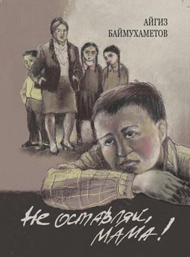
Через образ рано осиротевшего Ильяса , автор рассказывает о личных переживаниях, своей судьбе.
Доверчивым детским взглядом он смотрит на мир, на людей и делает свои открытия, выводы. Невольно и ты начинаешь воспринимать окружающее глазами ребёнка и испытываешь неимоверные страдания от проявлений жестокости, что ещё нередко встречается в нашей жизни.

- М. Карим «Долгое-долгое детство»

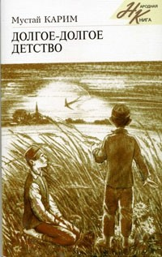
Герои произведений, вошедших в книгу, - люди из народа, неутомимые труженики, защитники Родины, твердо стоящие на своей земле. Книга эта про людей, которые не изжили в себе веру в чудеса. Они чудаковатые, странные, неугомонные, наивные... Жизнь их чуть-чуть выше нашей каждодневной жизни, чуть-чуть, может быть, смешней и чуть-чуть трагичней. Терпимее и милосерднее они друг к другу тоже немного больше нашего; обвинять, осуждать кого-то не спешат. И смерть, и счастье эти люди принимают с достоинством…
- Э. М. Ремарк «Три товарища»

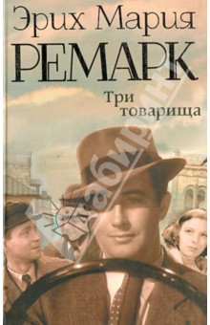
«Три товарища» — книга о настоящей дружбе, о мужских развлечениях, о любви и о простой жизни обыкновенных людей в обыкновенном небольшом городке в послевоенной Германии. Друзья, выжившие во время войны, и в мирное время стоят друг за друга горой. А когда один из них влюбляется — любимая девушка становится не камнем преткновения, а еще одним товарищем.
Когда обнаруживается серьезная болезнь Пат, все три товарища делают всё возможное, чтобы помочь ей вылечиться. Один из друзей даже принимает решение продать свой любовно собранный гоночный автомобиль. Глубину этого поступка трудно переоценить — автомобиль настолько дорог друзьям, что имеет собственное имя и воспринимается почти одушевленным персонажем.
Ситуация складывается неблагоприятно — дела идут всё хуже, Пат болеет, кризис в стране усугубляется. Всё становится совсем плохо, когда трагически гибнет один из друзей… После этого уже ничего не сможет быть «как раньше». А что станется с ребятами потом — неизвестно. Впереди большая война…
Многие участники акции написали отзывы, описали впечатление, которое
произвела на него конкретная книга. Мы приглашаем всех заинтересованных читателей ознакомиться с лучшими произведениями художественной литературы – участниках акции, всех, кто любит книгу и хорошую литературу посетить библиотеки Благоварского района и насладиться чтением. Возьмёмся за книги – друзья.
Читайте, читайте, читайте!!!

Составила библиограф Ткачёва И.Н.

